# Практические работы

# «Знакомимся с клавиатурой»

1. Займите правильное положение перед компьютером.

2. Рассмотрите клавиатуру компьютера.

**3. Запустите программу** [Microsoft Word](http://office.microsoft.com/ru-ru/word/).

4.Найдите курсор, отмечающий место ввода символа с клавиатуры. Наберите свои имя и фамилию. Чтобы имя и фамилия начинались с прописной буквы, используйте клавишную комбинацию **Shift** + {буква}. Клавиша **Backspace** поможет удалить ошибочно введенный символ, стоящий слева от курсора; клавиша **Delete** – символ, стоящий справа от курсора.

5. С помощью клавиши **Enter** перейдите на новую строку. Зафиксируйте режима ввода прописных букв клавишей **Caps Lock** и наберите слово **ИНФОРМАТИКА**. Отмените режим ввода прописных букв, нажав клавишу **Caps Lock** повторно, и наберите еще раз слово **информатика**.

6. Экспериментально установите, какая комбинация клавиш **Alt слева** + **Shift** или **Control** + **Shift** используется на вашем компьютере для переключения клавиатуры с режима ввода русских букв на режим ввода латинских букв и обратно. Для этого:

нажмите одновременно **Alt слева** и **Shift**;

поочередно нажмите клавиши с буквами **Ф**, **Ы**, **В**, **А**;

если на экране появились символы «asdf», то вы переключили клавиатуру на ввод латинских символов;

если на экране появились символы «фыва», то нажмите одновременно на клавиши **Ctrl** + **Shift** и повторите проверку;

верните режим ввода русских букв повторным нажатием той же комбинации клавиш.

7. Переключите клавиатуру с режима ввода русских букв на режим ввода латинских букв и наберите названия клавиш, с помощью которых вы это сделали.

8. С помощью символов изображенных в верхней части цифровых клавиш, выполните один из следующих рисунков:

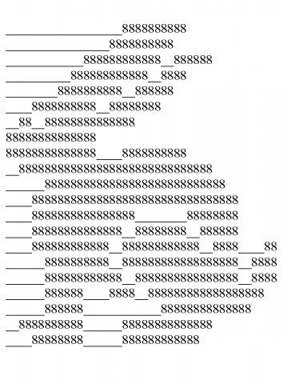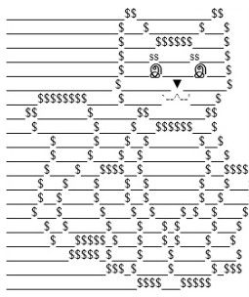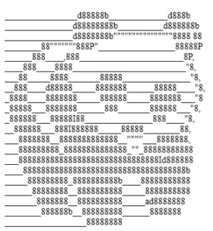

Нужные символы получаются с помощью комбинации клавиш **Shift** + {цифра}. При этом важно, режим ввода каких букв (русских или латинских) действует в данный момент.

# «Осваиваем мышь»

**Задания:**

1) Займите своё рабочее место за компьютером.

2) Рассмотрите **Рабочий стол** и убедитесь, что на нём есть значки **Мой компьютер,** **Корзина** и **Мои документы**, а также панель задач (серая полоска в нижней части экрана) и командная кнопка **Пуск.**

3) Наведите указатель мыши на кнопку **Пуск*.*** Рядом с указателем мыши должна появиться всплывающая подсказка – текст на жёлтом фоне. Прочтите её. Если убрать указатель мыши с кнопки **Пуск**, подсказка исчезнет.

4) Найдите **Часы**на **Панели задач**. Наведите указатель мыши на **Часы*.*** Должна появиться всплывающая подсказка, показывающая установленную на компьютере дату: число, месяц, год. Запишите в тетрадь: время, число, месяц, год.

5) Найдите **Индикатор** клавиатуры. Запишите в тетрадь, на какой алфавит настроена клавиатура.

6) Выберите из списка названия значков, которые всегда находятся на **Рабочем столе** компьютера. Запишите их в тетрадь:

* Мой компьютер
* Мои работы
* Корзина
* Мои рисунки
* Мои документы
* Учебник информатики
* Работы

7) Основные действия с объектами **Рабочего стола** с помощью мыши:

|  |  |
| --- | --- |
| **Основные действия с объектами**  **Рабочего стола с помощью мыши** | **Выполнение действия** |
| **1)** Указать | **1**) Указать на объект и щелкнуть левой кнопкой мыши. |
| **2**) Выделить | **2**) Указать на объект и дважды щелкнуть левой кнопкой мыши. |
| **3**) Переместить | **3**) Навести указатель мыши на объект. |
| **4)** Открыть | **4)** Указать на объект, нажать кнопку мыши и, удерживая её, передвинуть объект на другое место. |

Практическим путем установить соответствие между действиями и их выполнением, результаты записать в тетрадь, пример: 1.-4; 2.-2. и т.д.

**8)*.** Найдите на **Рабочем столе** папку Работы и поместите её в **Корзину*.*** Верните папку. Опишите, как вы это сделали.

# «Знакомимся с инструментами графического редактора»

**Задание 1:**

1. Запустите графический редактор **Paint**, находящийся в группе программ **Стандартные**, разверните его окно.

2. Рассмотрите окно редактора, найдите в нём строку меню, набор инструментов и палитру.

3. В меню **Рисунок** выберите пункт **Атрибуты**. В открывшемся диалоговом окне в группе **Единицы** установите переключатель на сантиметры и задайте в соответствующих полях ввода размеры области для рисования: ширина - 20 см, высота - 15 см. Щелкните на кнопке **ОК**.

4. Щелчком левой кнопкой мыши на палитре выберите в качестве основного синий цвет. Обратите внимание на то, в какой части палитры произошли изменения.

5. Щелчком правой кнопкой мыши на палитре выберите в качестве фонового красный цвет. Обратите внимание на то, в какой части палитры произошли изменения.

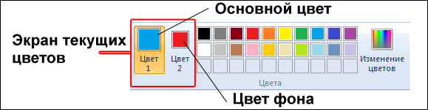

6. С помощью инструмента **Карандаш**нарисуйте несколько произвольных линий. Для этого установите указатель в нужное место рабочей области и перетаскивайте его так, как считаете нужным. Перетаскивайте указатель, поочередно нажимая то левую, то правую кнопку. Обратите внимание на цвет линии.

7. Опробуйте инструмент **Кисть**. Нарисуйте несколько линий, используя кисти различных форм и размеров.

8. Завершите работу с программой, щелкнув на закрывающей кнопке в строке заголовка. На экране появится окно с запросом о сохранении изменений в файле**Безымянный**. Откажитесь от сохранения, щелкнув по кнопке **Нет**.

**Задание 2:**

1. Запустите графический редактор **Paint**. Обратите внимание на то, какие цвета определены в качестве основного и фонового.

2. Установите размеры области для рисования: ширина - 20 см, высота - 15 см.

3. Установите основной цвет зеленый и фоновый желтый.

4. Примените поочередно инструменты **Прямоугольник, Скругленный прямоугольник и Эллипс** в режиме без заполнения. Для этого выберите нужный инструмент, установите указатель там, где должна появиться фигура, и перетащите его по диагонали. Все фигуры нарисуйте дважды: сначала при нажатой левой кнопке мыши,а затем - правой.

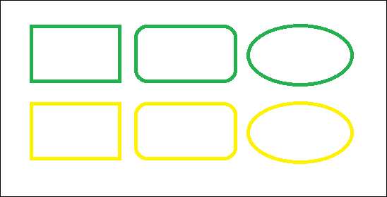

5. Примените поочередно инструменты **Прямоугольник, Скругленный прямоугольник и Эллипс** в режиме заполнения фоновым цветом. Все фигуры нарисуйте дважды: сначала при нажатой левой кнопке мыши, а затем - правой.

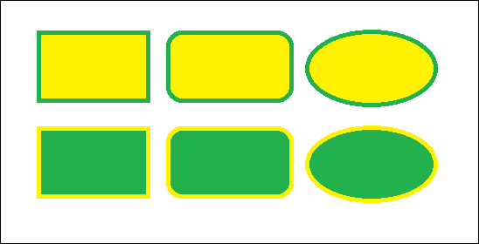

6. Примените поочередно инструменты **Прямоугольник, Скругленный прямоугольник и Эллипс** в режиме заполнения основным цветом. Все фигуры нарисуйте дважды: сначала при нажатой левой кнопке мыши, а затем - правой.

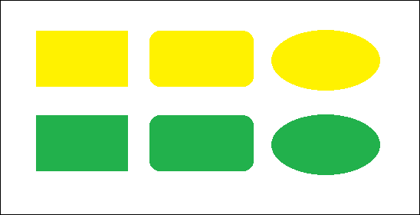

7. Изобразите **квадрат**. Для этого используйте инструмент **Прямоугольник** при нажатой клавише **Shift**.

8. Изобразите **окружность**. Для этого используйте инструмент **Эллипс** при нажатой клавише **Shift**.

9. Сохраните результат работы в личной папке под именем **Заполнение**.

10. Завершите работу с программой, щелкнув на закрывающей кнопке в строке заголовка.

**Задание 3:**

1. Запустите графический редактор **Paint**.

2. Установите размеры области для рисования: ширина - 20 см, высота 15 см.

3. С помощью **инструмента Линия** изобразите несколько разноцветных пересекающихся отрезков. Для этого предварительно выберите цвет и ширину каждой линии (один из пяти вариантов меню настройки), щёлкните кнопкой в начальной точке и перетащите указатель мыши в нужном направлении. Изобразите вертикальную линию, горизонтальную лини. и линию с наклоном 45о - при их создании удерживайте нажатой клавишу **Shift**.

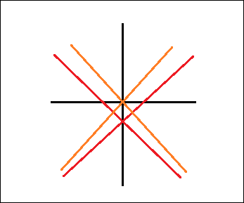

4. С помощью **инструмента Линия** попытайтесь изобразить снежинку.



5. Сохраните результат работы в личной папке под именем Отрезки.

**Задание 4:**

1. Откройте файл [**Подкова**](http://xn----7sbbfb7a7aej.xn--p1ai/informatika_05/content/podkova.bmp).

2. С помощью **инструмента Линия** каждую фигуру разделите двумя прямыми на указанное число частей (3, 4, 5, 6).



3. С помощью инструмента **Заливка** заполните части фигуры разными цветами.

4. Сохраните результат работы в личной папке под именем **Подкова1**.

**Задание 5**

1. Выполните команду **Создать** меню **Файл**.

2. С помощью инструментов **Кисть и Распылитель** нарисуйте дерево. Оно может быть таким, как на рисунке.

3. Сохраните рисунок под именем**Дерево** в личной папке.

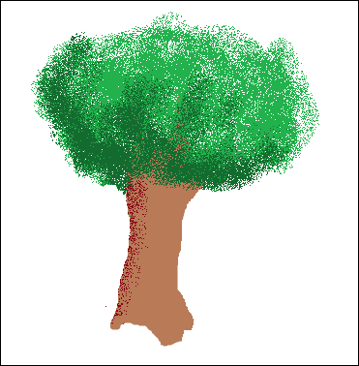

4. Завершите работу с программой **Paint**.

**Задание 6**

1. Запустите графический редактор **Paint**.

2. Для инструмента **Кривая** выберите цвет и толщину линии и изобразите несколько кривых с одной дугой.

3. С помощью инструмента **Кривая** нарисуйте несколько кривых с двумя дугами.

4. С помощью инструмента **Кривая** нарисуйте несколько петель.

5. Выполните команду **Очистить** меню **Рисунок**.

6. С помощью инструмента **Кривая** нарисуйте цветок, состоящий из различных дуг и петель.

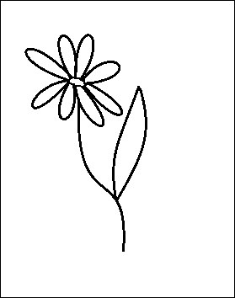

7. Сохраните результат работы в личной папке под именем **Кривые**.

8. Завершите работу с программой **Paint**.

**«Кот Вася»**

**Задание:**

1. Нажмите все кнопки (*Движение, Контроль, Внешность, Сенсоры, Звук, Операторы, Перо, Переменные*) и посмотрите, как меняются команды в нижней ячейке.



1. Рассмотрите верхнюю ячейку второго столбца. Переименуйте кота в *Кот Вася.*



1. Нажмите поочередно три кнопки-вкладки — С*крипты, Костюмы* и*Звуки*.Оставьте включенной кнопку *Скрипты*.
2. Если зажать левую кнопку мыши на коте, а затем не отпуская ее перемещать мышь, то кот будет перемещаться. Переставьте кота в другое место и посмотрите в ячейку свойств объекта (второй столбец). Заметьте, что координаты *x* и *y* изменили свои значения.
3. Попробуйте переключится между режимами работы, нажимая кнопки по очереди.



1. Переместите скрипт с кнопки *Движение* на Вкладку С*крипты*. Задайте команду *иди 10 шагов* для объекта и проверьте, как она работает, совершив двойной клик по ней.
2. Чтобы программа запускалась при нажатии флажка, надо в ее начало поместить специальную команду, которая связана с кнопкой К*онтроль*. На ней написано,*когда щелкнут по* и изображен зеленый флажок. Если взять эту команду, перетащить в поле скриптов и соединить с командой *иди 10 шагов*, то программа станет запускаться при нажатии на кнопку запуска. Сделайте это.



1. Увеличьте количество шагов, например, до 100. Для этого надо в команде *иди 10 шагов* щелкнуть по числу 10 и вписать в поле число 100. Переместите кота ближе к левой границе холста, поменяйте число шагов и запустите программу.
2. В командах контроля есть такая команда как *повторить 10*. Это цикл, который прокручивает то, что в него вложено такое количество раз, какое число написано в его поле. По умолчанию — это 10. Если команду *иди 10 шагов* поместить внутрь этого цикла, то он будет ее «крутить».



1. Чтобы объект двигался всегда, пока мы не нажмем кнопку остановки (красный круг), нужно вытащить команду *иди 10 шагов* из цикла *повтори ...*, убрать цикл *повтори ...* (перетащить его в левый столбец), взять команду *всегда* и собрать такую программу:



Останавливаем программу! Возвращаем кота на место.

1. С кнопкой Д*вижение*связана такая команда как *если край, оттолкнуться*. Если ее поместить в цикл *всегда*, то объект уже не остановится, достигнув края, а оттолкнется от него и пойдет в другую сторону. Составьте вот такой скрипт и посмотрите, как он работает.



1. Скрипт работает замечательно, но кот не совсем нормален при движении справа налево.



В левой части этой ячейки есть три маленькие кнопки: со скругленной стрелкой, двуголовой стрелкой и квадратной точкой. По умолчанию нажата первая кнопка и поэтому объект при столкновении поворачивается так, как мы наблюдали. Если нажать вторую кнопку, то он будет поворачиваться так, как нам надо в данный момент (слева направо). Третья кнопка вообще запрещает какие-либо повороты.

Нажмите каждую кнопку и посмотрите, как ходит кот. Не забудьте после этого остановить программу.

1. Посмотрите на изображение кота в ячейке свойств. У него есть какой-то синий отрезок. Зажав на нем мышь, его можно поворачивать. При этом меняется значение направления. Поэкспериментируйте с выбором направления движения кота.

***Самостоятельная работа***

Составьте вот такую программу, испытайте (протестируйте) ее и попытайтесь объяснить, как она работает.



**Вопросы к самостоятельной работе:**

1.Сколько циклов в программе? Назовите их.

2.Какой цикл является вложенным, а какой внешним?

3.Какие команды содержит цикл *повтори ...*?

4.Какие команды содержит цикл *всегда*?

5.Сколько всего шагов делает кот, прежде чем останавливается на 3 секунды?